Аржаникова Инна Владимировна, педагог дополнительного образования, МБОУ ДО «ДДТ» п. Ханымей

Открытое занятие мини-проект «Создание лего-модели «Катапульта»

Продолжительность: 40 минут
Введение: в современном образовании активно применяются методы, позволяющие повысить мотивацию учащихся, развить их творческие способности, и научить применять полученные знания на практике. Одним из эффективных является метод Мини-проект.
Метод Мини-проект – это форма активного обучения, при которой учащиеся самостоятельно или в парах выполняют небольшие, ограниченные по времени, исследовательские, творческие или практические задания под руководством преподавателя.
Данный метод является эффективным инструментом для активизации учебной деятельности, развития творческих способностей и формирования ключевых компетенций учащихся. При правильной организации и подготовке, использование метода Мини-проект позволяет сделать обучение более интересным, практичным и результативным.
Цель: познакомить учащихся с принципом работы катапульта, развивать навыки конструирования, стимулировать творческое мышление и инженерное решение задач.
Задачи:
- Развивать умения работать по технологическим картам.
- Обогащать и активировать словарь: катапульта, катапультируется.
- Дать знания о частях катапульты.
- Создать действующую модель «Катапульта».
- Написать программу.
- Провести тестирование.
Оборудование: 7 наборов конструктора лего Spike Prime, интерактивная доска, компьютеры, планшеты.
Материалы: Презентация на тему «Создание лего-модели «Катапульта» пошаговая инструкция «Катапульта», ядра (бумажные), лего-кирпичики.

Ход занятия
- Введение (5 минут)
Здравствуйте ребята и уважаемые гости!
Наше занятие хотелось бы начать с прочтения фразы Стива Джобса: «Единственный способ делать отличную работу - любить то, что ты делаешь».
Ребята как вы думаете, как люди разрушали замки в древности? (Ответы детей). Правильно они использовали катапульту. Как вы, наверное, догадались тема нашего сегодняшнего занятия «Создание модели «Катапульта».
Катапульта – греческий термин, которым обозначается любая метательная машина.
А кто знает, где сейчас ее применяют? (Ответы детей)
Для спасения летчика с самолёта (катапультирование) и для взлета самолёта с палубы корабля (авианосец).
Давайте разберемся, из чего же состоит катапульта: опоры, рычага.
Опора может быть на колёсах и без них. На опоре располагается рычаг. Один конец рычага фиксируется, а другой остается свободным. Свободный конец оснащен ложкой, либо корзиной в нее кладут камень (ядро). Рычаг натягиваю до предела, отпускают, и ядро отправляется в полёт.
- Инструктаж по технике безопасности (2 минуты)
Предлагаю вспомнить правила работы с конструктором и компьютером. Предлагаю игру «Передай кирпичик». Каждый учащийся называет правило и прикрепляет свой кирпичик, передает следующему участнику, следующий участник снова прикрепляет кирпичик, называя правило по технике безопасности и так далее пока башня из кирпичиков не вернётся к педагогу.
– Ну что все правила знаете, молодцы!
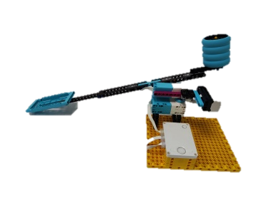
- Пошаговое создание катапульты (16 минут)
Переходим к сборке модели «Катапульта». У вас на компьютерах запущена пошаговая инструкция (практическая самостоятельная работа детей. Помощь оказывается индивидуально).
- Программирование модели (4 минуты)
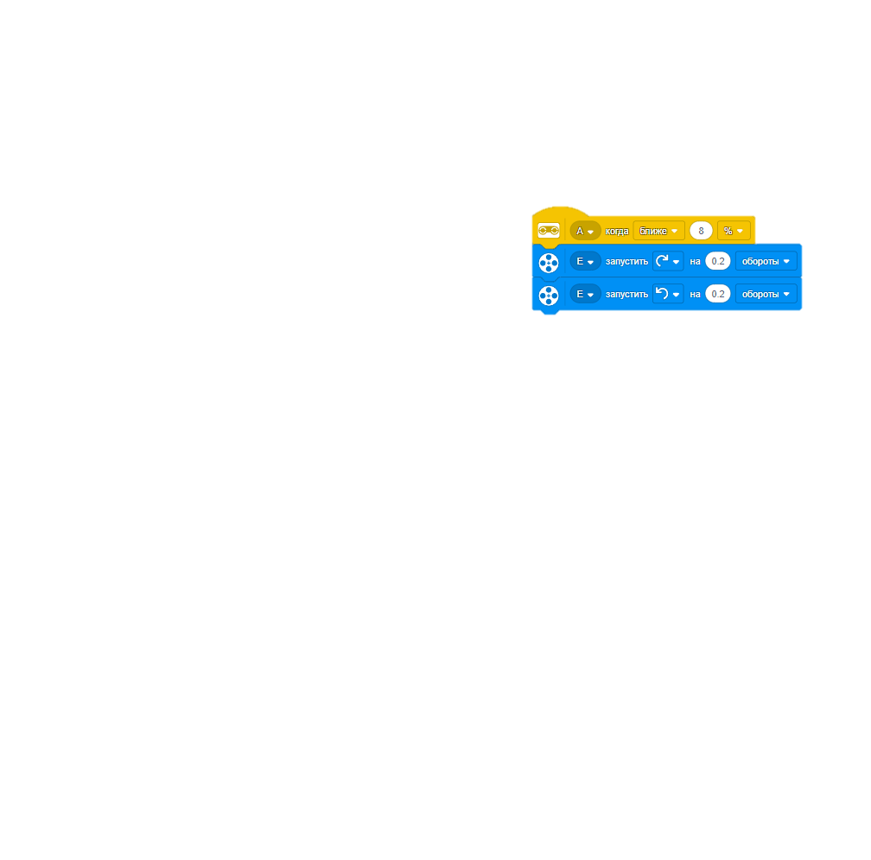
Ребята, что нужно для того наша модель ожила? (Ответы детей)
Запрограммируйте катапульту по образцу (образец на доске)
Запускаем программу. Что произошло? (Ответы детей)
Чтобы наш снаряд летел со звуком, что нужно добавить? (ответы детей)
- Тестирование модели, эксперименты (10 минут)
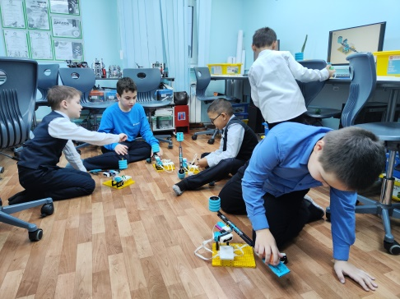
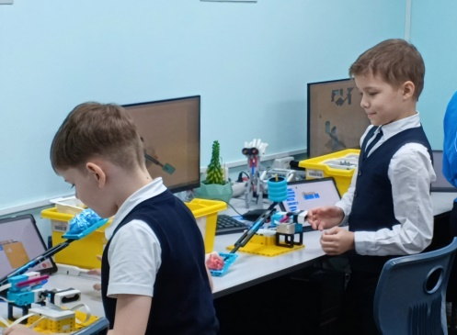
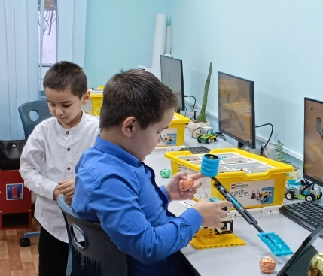
Пришло время проверить ваши модели, и я предлагаю игру "Кто дальше", участники соревнуются в дальности запуска снаряда с помощью своих катапульт. Игра позволяет оценить эффективность и точность созданных моделей катапульт в игровой форме, выявить преимущества и недостатки конструкций.
Этот этап не просто игра, а важная часть процесса обучения, позволяющая участникам на практике применить полученные знания и сделать выводы о том, как улучшить свои инженерные разработки.
- Подведение итогов (3 минуты)
Ребята, наше занятие подошло к концу. Предлагаю поделиться своими впечатлениями и сыграть в игру «Самый меткий», ваша задача кинуть мне снаряд, но так, чтобы я его поймала, и сказать, что понравилось, что нового узнали, какие трудности были. Ну что, вы готовы? Бросаем снаряды по очереди.
Молодцы. Приводим свои места в порядок.
Вывод: Таким образом, мы успешно достигли образовательной цели, поставленной перед собой в начале занятия. Дети не только усвоили теоретические знания, но и применили их на практике, что способствовало более глубокому пониманию материала.

